МИНИСТЕРСТВО НАУКИ И ВЫСШЕГО ОБРАЗОВАНИЯ РОССИЙСКОЙ ФЕДЕРАЦИИ
Федеральное государственное бюджетное образовательное учреждение
высшего образования
«КУБАНСКИЙ ГОСУДАРСТВЕННЫЙ УНИВЕРСИТЕТ»
(ФГБОУ ВО «КубГУ»)
Факультет компьютерных технологий и прикладной математики
Кафедра информационных технологий

ОТЧЕТ ПО ЛАБОРАТОРНОЙ РАБОТЕ № 2
по дисциплине
«Операционные системы»

Выполнил студент группы 22/2 С. А. Полонская

Направление подготовки 01.03.02 Прикладная математика и информатика
Курс 2

Принял,
канд. техн. наук, доцент каф. ИТ А.А. Полупанов

Краснодар
2026

Задание 1.
1. Определите файл tty текущей сессии псевдотерминала.
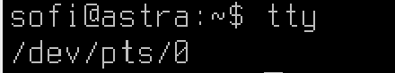
Рисунок 1 – файл tty

2. Отправьте эхо на файл псевдотерминала. Для этого откройте новый терминал, отправьте приветствие.
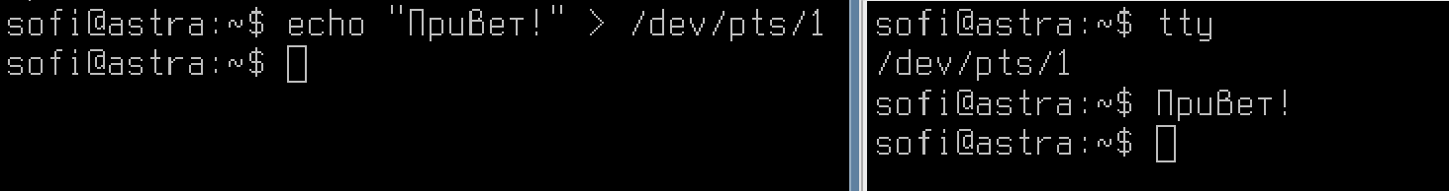
Рисунок 2 – Первый и второй терминал

3. Выведите на экран переменные $COLUMNS и $LINES.
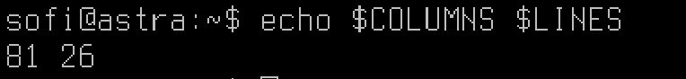
Рисунок 3 –Переменные $COLUMNS и $LINES

4. Запустите sleep 9000 и через некоторое время нажмите для прерывания команды.
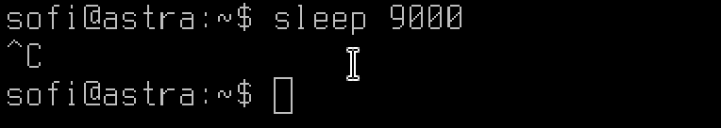
Рисунок 4 – Запуск sleep 9000

5. Откройте утилиту mc, посмотрите иерархию файлов в mc и попробуйте закрыть ее нажатием.
Рисунок 5 – Ввод mc

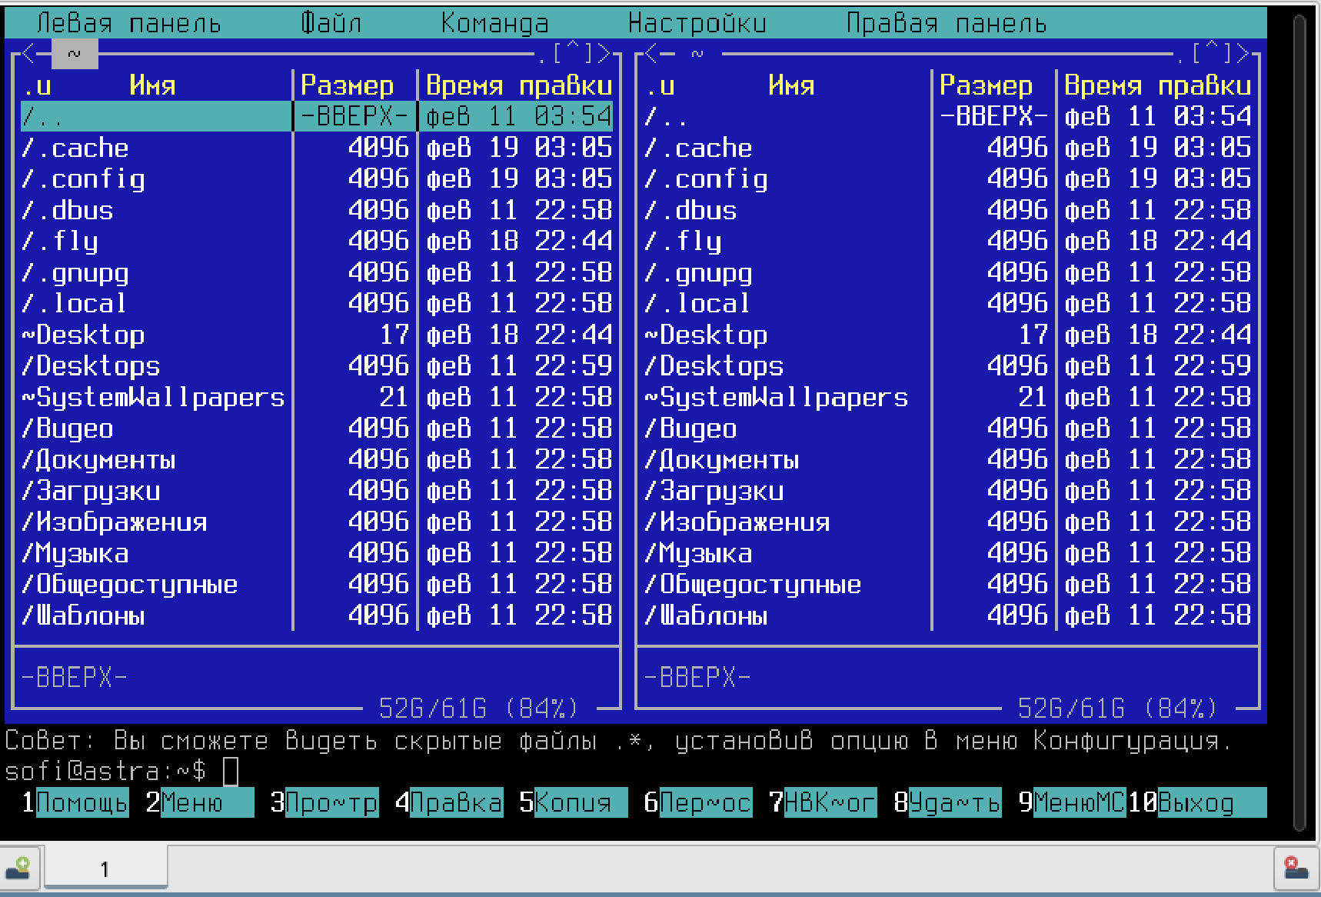
Рисунок 6 – Запуск mc

При нажатии Ctrl+C в mc программа не закрылась. Для выхода необходимо нажать fn+f10
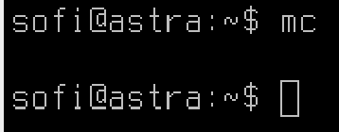
Рисунок 7 – Выход

6. Почему mc не закрывается через Ctrl + C ?
Midnight Commander (mc) перехватывает сигнал SIGINT (Ctrl+C) и обрабатывает его как команду «Показать меню выхода», а не как принудительное завершение.

Задание 2.
1. Прежде чем начать работать, узнайте, в какой рабочей директории вы находитесь.
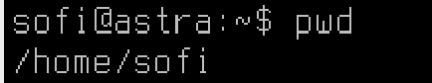
Рисунок 8 – Рабочая директория

2. Измените текущую директорию на etc. Что изменилось в строке ввода команд?
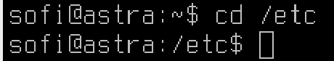
Рисунок 9 – Изменение директории
Путь сменился с домашней папки на /etc.

3. Проверьте еще раз рабочий каталог.
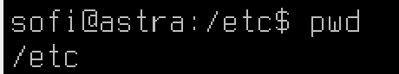
Рисунок 10 – Повторная проверка рабочего каталога

4. Выведите список всех объектов командой ls.
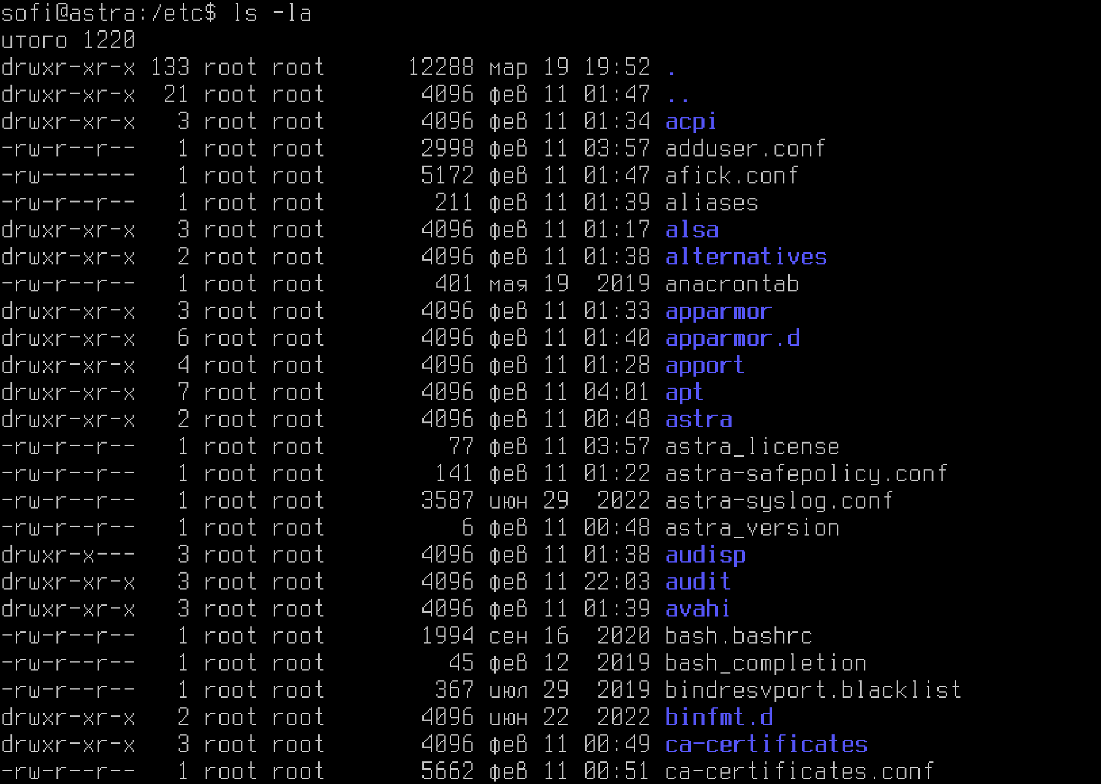
Рисунок 11 – Список всех объектов с использованием команды ls -la

5. Посмотрите на имя хоста, выведите командой на экран hostname.
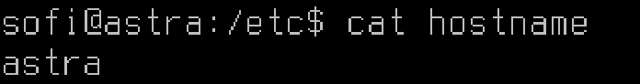
Рисунок 12 – Имя хоста
Ответьте на вопрос: изменился ли файл после выполнения cat?
Нет, cat только читает файл и выводит его содержимое, не изменяя.
Куда команда cat вывела содержимое файла?
В стандартный вывод (STDOUT) — то есть на экран терминала.
Безопасна ли команда cat?
Да, абсолютно безопасна для чтения. Но если использовать cat с перенаправлением в файл (>) или с перезаписью устройства — можно повредить данные. Просто cat файл — безопасно.

6. Сделайте копию hostname перед изменением перенаправления STDOUT. Куда сохранился файл hostname.old?
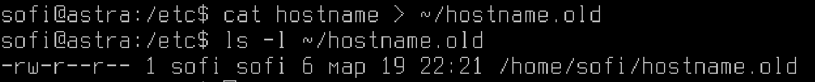
Рисунок 13 – Сделали копию и проверили куда сохранилась

7. Проверьте, как сохранился бекап:
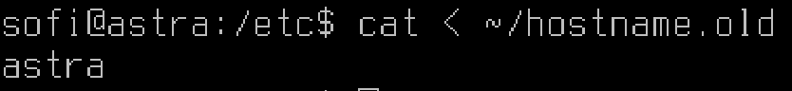
Рисунок 14 – Проверка, как сохранился бекап

8. Поменяйте имя хоста с помощью редактора nano:
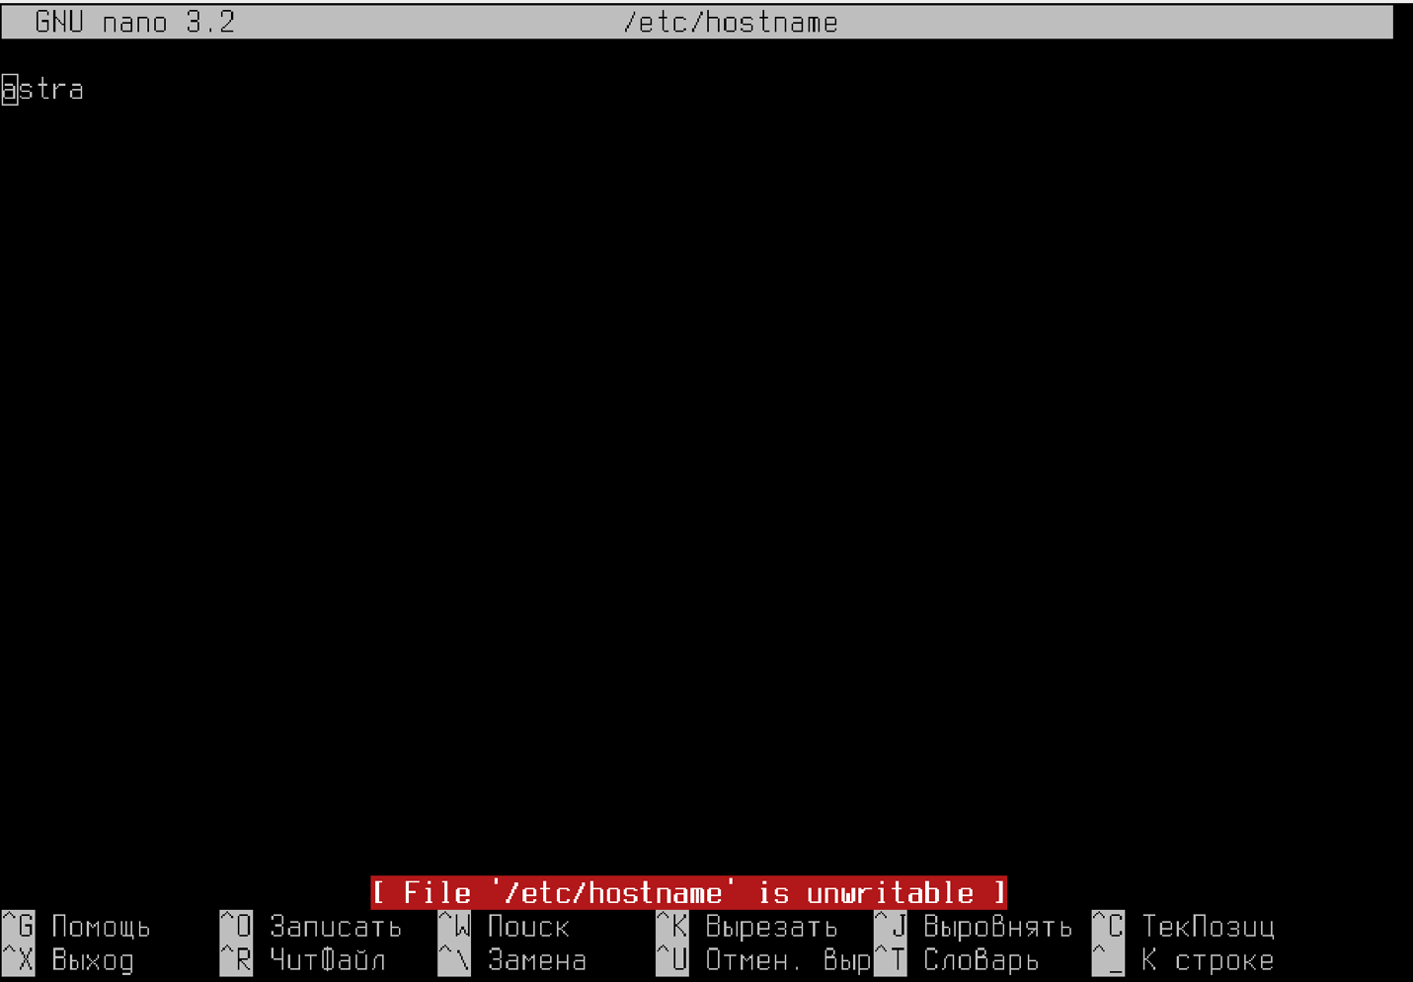
Рисунок 15 – Изменения имени с помощью редактора nano
Ответьте на вопрос: почему подчеркивает красным цветом [ File ‘/etc/hostnam’ is unwritable ]?
Файл /etc/hostname принадлежит root и доступен для записи только root. У обычного пользователя нет прав на его изменение.

9. Повторите команду с повышенными правами sudo.
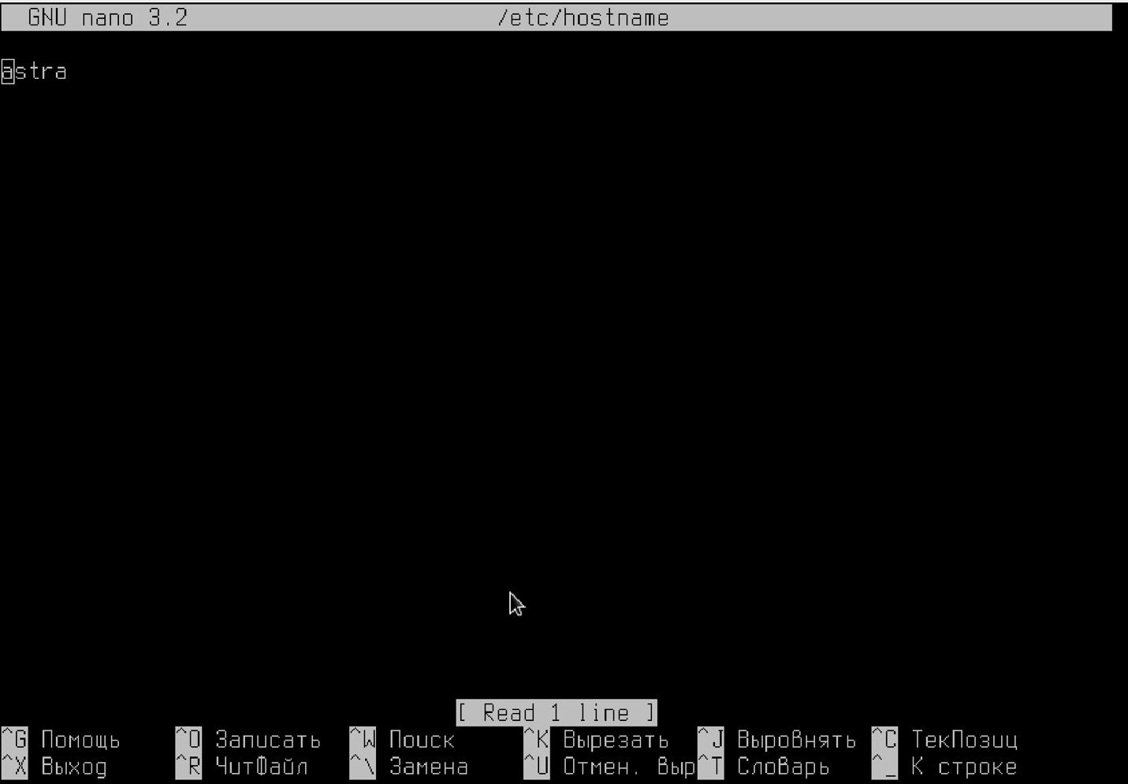
Рисунок 16 – Повторяем команду с повышенными правами

9.1. Измените текст на dc-1 (будущее название хоста).
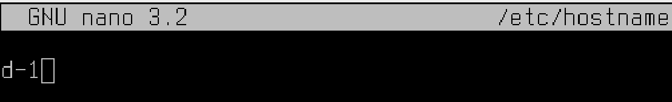
Рисунок 17 – Изменили имя

9.2. Мы написали что-то неправильно и на автомате нажали Ctrl + Z. Привычка Windows отменять введенный текст этим сочетанием. Нажмите Ctrl + Z . Этим действием мы отправили процесс на паузу управляющей последовательностью Ctrl + Z.
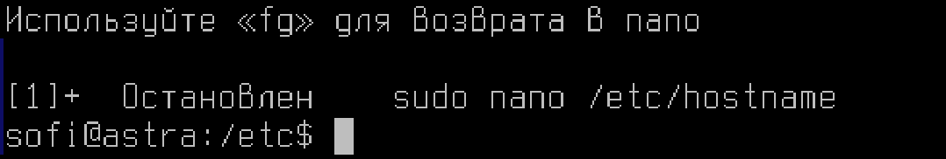
Рисунок 18 - Процесс ушел в фоновый режим

9.3. Верните процесс из фонового режима командой fg.
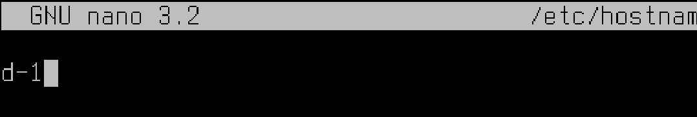
Рисунок 19 – Вернулись с помощью fg

9.4. Сохраните нужный нам текст dc-1, нажимая Ctrl + 0 и Enter.
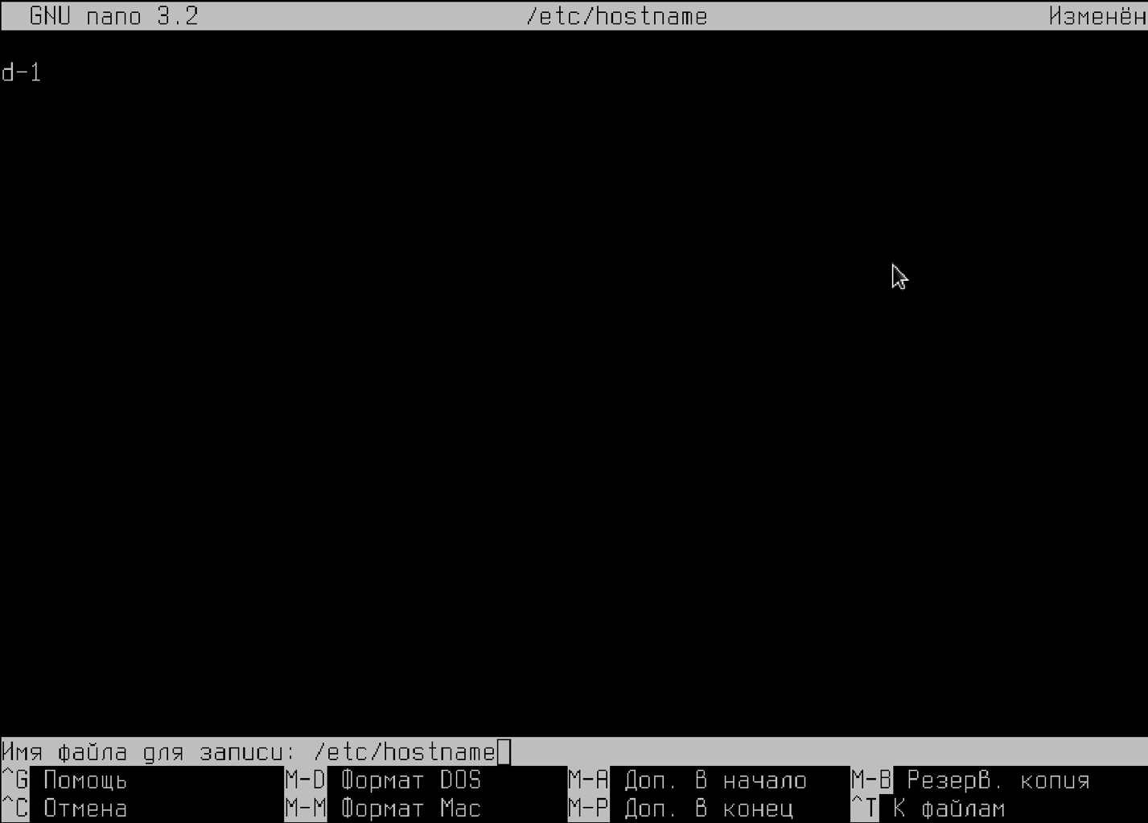
Рисунок 20 – Сохранили название

5. Закройте редактор nano с помощью Ctrl+x.
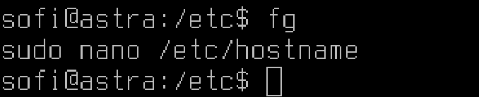
Рисунок 21 – Закрыли редактор

6. Чтобы сменилось название хоста, выполните перезагрузку.
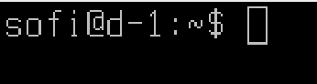
Рисунок 22 – Выполнена перезагрузка

7. После смены имени хоста будут возникать проблемы с отображением sudo, и для этого надо изменить хост в /etc/hosts.
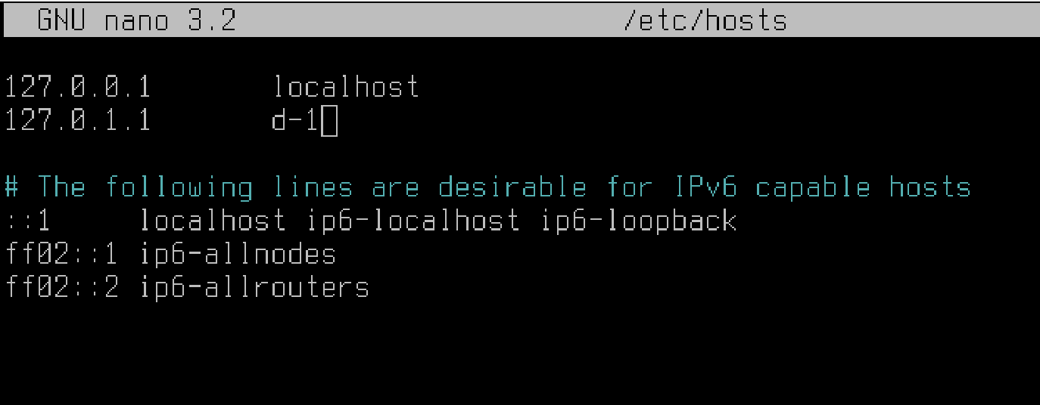
Рисунок 23 – Изменен хост в в /etc/hosts

Задание 3.
1. Выведите приветствие текущему пользователю.
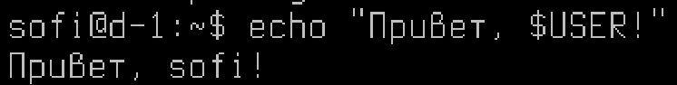
Рисунок 24 – Приветствие текущему пользователю.
Где можно использовать приветствие и переменную $USER?
- В скриптах для персонализации (например, echo "Добро пожаловать, $USER").
- В настройках приглашения командной строки (PS1).
- В логических проверках: if [ "$USER" = "root" ]; then ...
- В автоматических задачах, чтобы знать, от чьего имени они выполняются.

2. Посмотрите, какие есть общие глобальные переменные окружения.
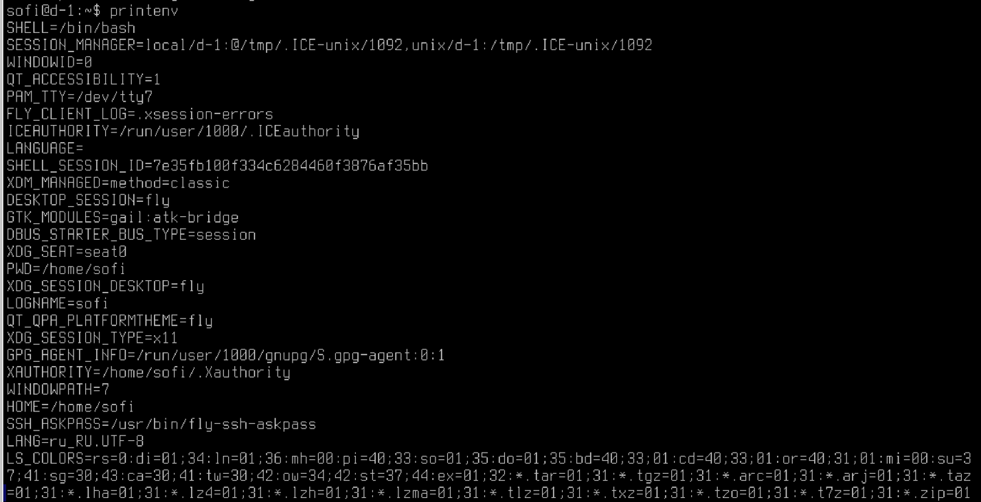
Рисунок 25 – Все глобальные переменные

3. Выведите все переменные текущей сессии.
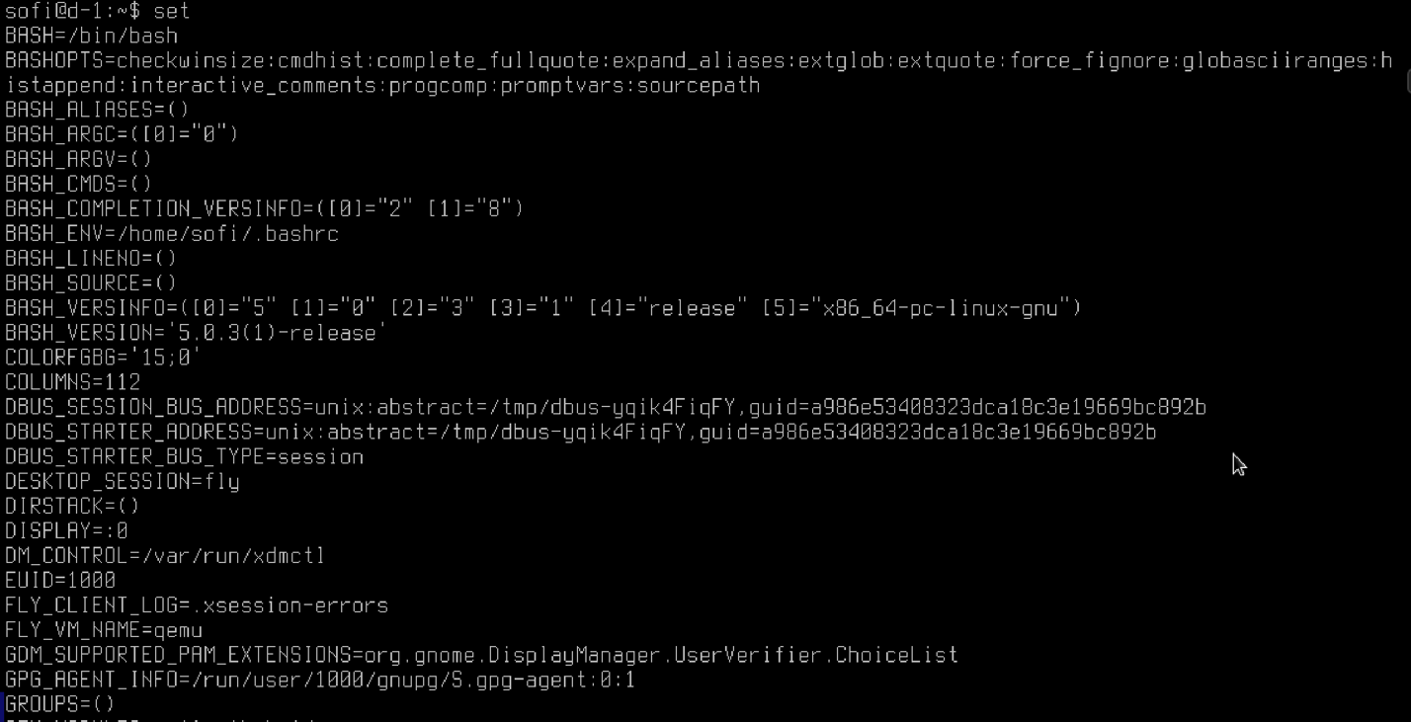
Рисунок 26 – Все переменные текущей сессии

4. Найдите с помощью фильтра grep в текстовых данных конвейером только LINES или COLUMNS.
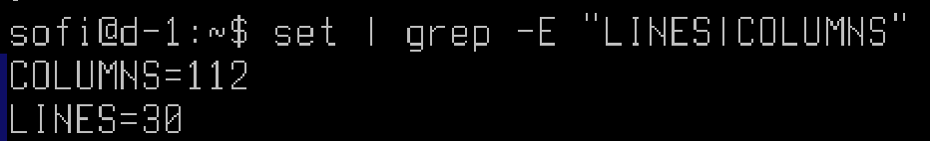
Рисунок 27 - LINES или COLUMNS

5. Попробуйте перезапустить пк в текущем пользователе без root.
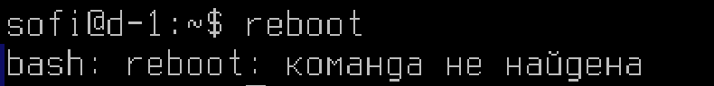
Рисунок 28 – Попытка перезапуска без root
Ответьте, почему не получилось, посмотрев на переменную окружения $PATH:
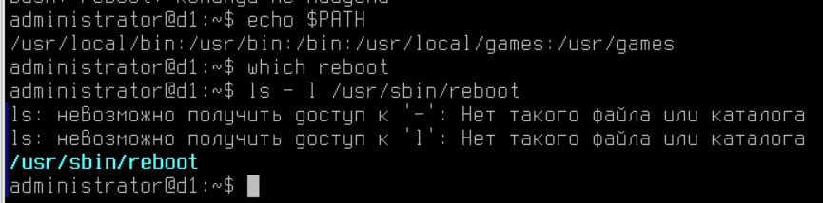
Рисунок 29 – Проверка пути
В PATH обычного пользователя нет директории с системными командами, такими как /sbin.

  - Посмотрите, какие бинарные файлы может запускать обычный пользователь.
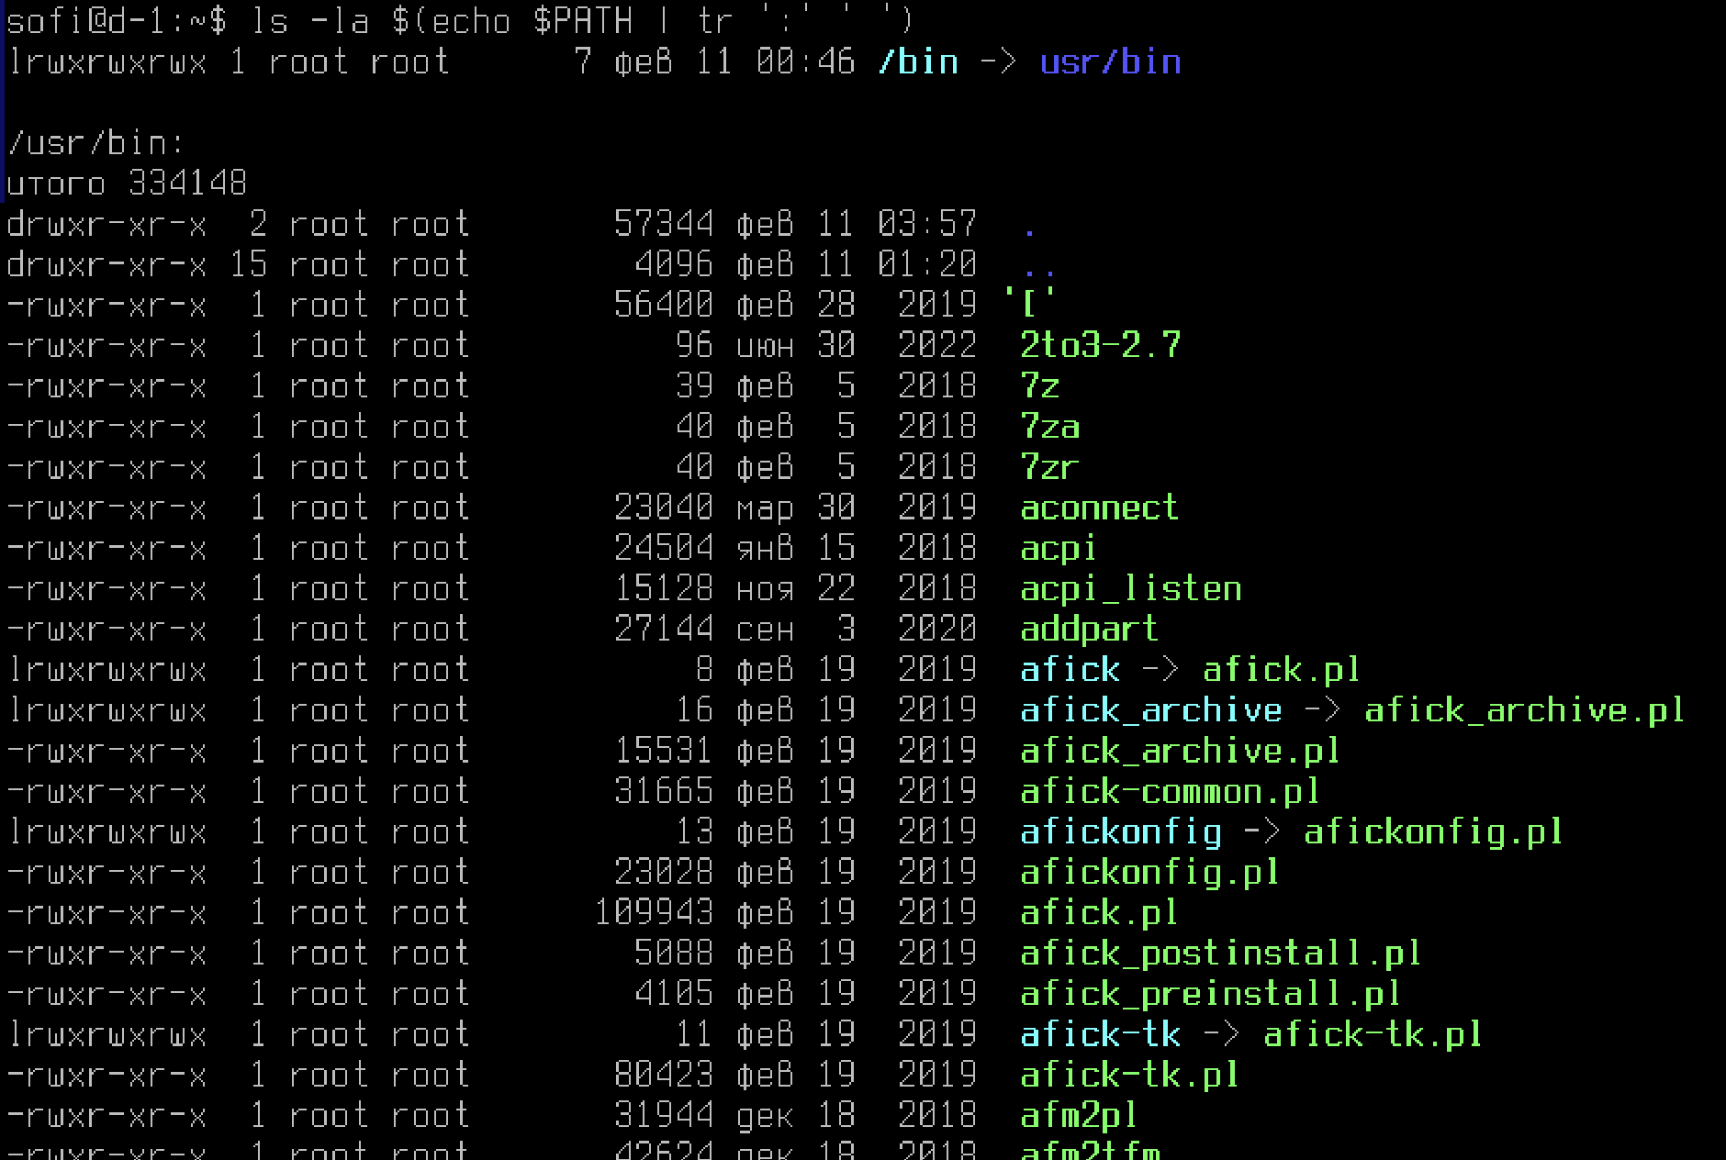
Рисунок 30 – Бинарные файлы, которые может запускать обычный пользователь

  - Посмотрите, какие файлы может запускать root пользователь. Для этого выполните вход в сессию root пользователем.
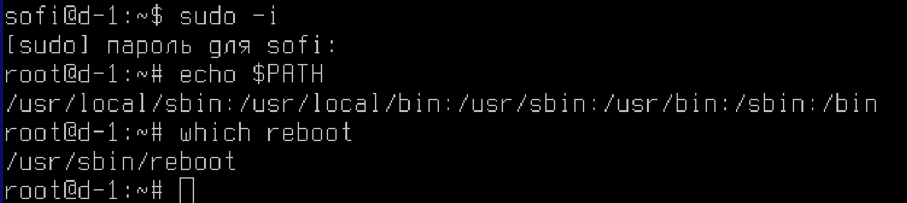
Рисунок 31 – Вход в сессию root

Вопросы
1. Как называется устройство, которое может отправлять команды ЭВМ и выводит на экран полученный результат?
terminal
2. Какая папка отвечает за конфигурационные файлы?
/etc — в ней хранятся общесистемные конфигурационные файлы.
3. Какая управляющая последовательность завершает операцию?
Ctrl + C — отправляет сигнал SIGINT, прерывающий выполнение процесса.
4. Какая команда выводит список файлов и каталогов текущей директории?
ls (с опциями, например, ls -la для подробного вывода).
5. Какими текстовыми редакторами можно редактировать файл?
  - nano (простой, для начинающих)
  - vim / vi (более мощный)
  - mcedit (встроенный в mc)
  - gedit (графический, если установлен)
6. Какой командой можно получить справку на любую команду?
- man команда — руководство (manual)
- команда --help — краткая справка
- info команда — более подробная информация
7. Какой командой можно перенаправить стандартный вывод в файл hosts.bak?
cat /etc/hosts > hosts.bak
8. В какой переменной хранится список каталогов для запуска исполняемых файлов?
$PATH — переменная окружения, содержащая пути к каталогам с исполняемыми файлами.
9. Какой поток данных передается по конвейеру?
Стандартный вывод (STDOUT) одной команды передаётся на стандартный ввод (STDIN) другой команды через символ |.
10. Какая команда отображает историю команд?
history — показывает список ранее введённых команд.
11. Какой файл содержит профиль текущего пользователя?
- ~/.bashrc — настройки для интерактивной оболочки Bash.
- ~/.profile — профиль при входе в систему.
- Для всей системы: /etc/profile или /etc/bash.bashrc.

